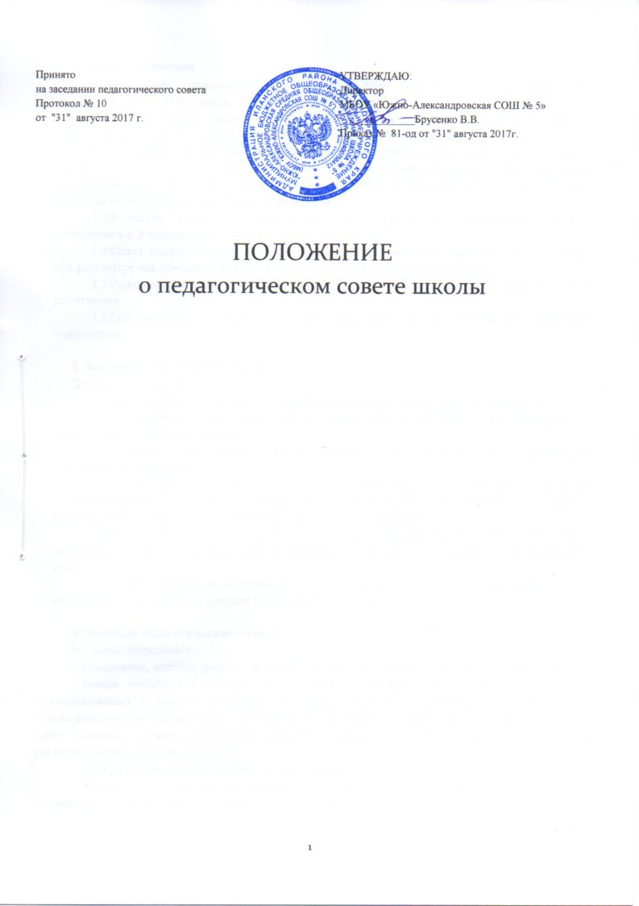

1. Общие положения
  - Настоящее положение «О педагогическом совете (далее - Положение) регламентирует деятельность педагогического совета (далее — Совет), являющегося коллегиальным органом управления муниципального бюджетного общеобразовательного учреждения «Южно-Александровская СОШ № 5» (далее - Учреждение).
  - Настоящее Положение разработано в соответствии с частью 4 ст.26 Федерального закона от 29.12.2012 № 273 - ФЗ «Об образовании в Российской Федерации», Федеральными государственными образовательными стандартами общего образования. Уставом и иными локальными нормативными актами Учреждения.
  - В состав Совета входят все педагогические работники, состоящие в трудовых отношениях с Учреждением.
  - Совет является одной из форм постоянно действующих органов самоуправления для рассмотрения основных вопросов организации образовательного процесса.
  - Решения Совета являются обязательными для коллектива педагогических работников.
  - Решения Совета, утвержденные приказом директора, являются обязательными для исполнения.

2. Задачи педагогического совета
Задачами Совета являются:
  - Реализация в Учреждении государственной политики в сфере образования.
  - Определение путей реализации в полном объеме образовательных программ в соответствии с учебным планом.
  - Ориентация деятельности педагогического коллектива на совершенствование образовательного процесса.
  - Мобилизация усилий педагогических работников на повышение качества образовательного процесса, удовлетворение образовательных потребностей обучающихся, развитие их творческих способностей и интересов.
  - Разработка содержание работы по общей методической теме Учреждения, внедрение в практику достижений педагогической науки и передового педагогического опыта.
  - Решение вопросов о переводе в следующий класс, об оставлении на повторное обучение обучающихся, о допуске к итоговой аттестации.

3. Функции педагогического совета
3.1. Совет определяет:
- содержание, методы, формы, направления образовательной деятельности Учреждения;
- список учебников в соответствии с утвержденным федеральным перечнем учебников, рекомендованных к использованию при реализации имеющих государственную аккредитацию образовательных программ начального общего, основного общего, среднего общего образования, а также учебных пособий, допущенных (рекомендованных) к использованию при реализации указанных образовательных программ;
- пути дифференциации образовательного процесса;
- формы, периодичность и порядок проведения текущего контроля успеваемости и промежуточной аттестации учащихся;
- порядок зачета результатов обучающимися учебных предметов, курсов, дисциплин (модулей), практики, дополнительных образовательных программ в других организациях, осуществляющих образовательную деятельность;
- пути совершенствования воспитательной работы;
- пути повышения профессиональной квалификации, развития творческой инициативы педагогических работников, распространения передового педагогического опыта;
- направления взаимодействия Учреждения с другими государственными и общественными организациями;
- объекты, методы и формы мониторинга.
3.2. Совет осуществляет:
- опережающую информационно-аналитическую работу на основе достижений психолого-педагогической науки и практики образования;
- выбор учебно-методического обеспечения, образовательных технологий;
- координацию внутренней системы оценки качества образования в Учреждении;
- контроль реализации своих решений, соблюдения локальных нормативных актов, регламентирующих образовательный процесс;
- социальную защиту учащихся;
- анализ результатов педагогической деятельности Учреждения за определенный период.
3.3. Совет рассматривает:
- отчеты педагогических работников;
- доклады представителей организаций и учреждений, взаимодействующих с Учреждением по вопросам образования;
- результаты диагностики обучающихся;
- объем учебной нагрузки педагогических работников;
- успеваемость, поведение отдельных обучающихся в присутствии родителей (законных представителей).
3.4. Совет принимает:
- локальные акты Учреждения, отнесенные к его компетенции;
- программу развития Учреждения;
- основные образовательные программы Учреждения;
- план мониторинговых исследований;
- решения о продолжительности учебной недели;
- решения о календарном учебном графике;
- решения о наполнении учебного плана;
- решения о наполнении индивидуальных учебных планов;
- решения о наполнении планов внеурочной деятельности;
- решения по содержанию, формам и срокам проведения промежуточной аттестации
обучающихся;
- решения о переводе обучающихся в следующий класс или об оставлении их на повторное обучение;
- решение о допуске обучающихся к государственной (итоговой) аттестации;
- решение о выпуске обучающихся 9, 11 классов;
- решение о выдаче соответствующих документов об образовании;
- решение о награждении обучающихся;
- решение об исключении обучающихся;
- решение о поддержании творческих поисков и опытно - экспериментальной работы педагогических работников;
- решение о расписании уроков, учебных, внеучебных, дополнительных занятий;
- решение о направлении обучающихся на ПМПК;
- решение о направлении представителей Учреждения для участия в профессиональных конкурсах;

4. Права Совета
В соответствии со своей компетенцией, установленной настоящим Положением, Совет имеет право:
- обращаться к администрации и другим коллегиальным органам управления ОУ и получать информацию по результатам рассмотрения обращений;
- обращаться в учреждения и организации;
- приглашать на свои заседания учащихся и их родителей (законных представителей), любых специалистов для получения квалифицированных консультаций;
- разрабатывать настоящее Положение, вносить в него дополнения и изменения; критерии оценивания результатов обучения; требования к рефератам, проектным и исследовательским работам учащихся.
- давать разъяснения и принимать меры по рассматриваемым обращениям; соблюдению локальных актов ОУ;
- создавать временные творческие объединения с приглашением специалистов различного профиля, консультантов для выработки рекомендаций с последующим рассмотрением их на педагогическом совете;
- принимать, утверждать локальные акты.

5. Ответственность педагогического совета
Совет несет ответственность:
- за выполнение плана своей работы;
- за соответствие принятых решений действующему законодательству и локальным актам Учреждения;
- за выполнение принятых решений и рекомендаций;
- за результаты учебной деятельности;
- за бездействие при рассмотрении обращений.

6. Организация деятельности педагогического совета.
6.1. Совет работает по плану, являющемуся составной частью плана работы Учреждения на учебный год;
6.2. Заседания Совета проводятся не реже одного раза в квартал или по мере необходимости для решения вопросов, относящихся к компетенции Совета;
6.3. Кворумом для принятия решений является присутствие на заседании Совета не менее 2/3 его членов.
6.4. При необходимости Совет может привлекать для работы на свои заседания любых специалистов.
6.5. Решения принимаются простым большинством голосов членов Совета, присутствующих на заседании. В случае равенства голосов решающим является голос его председателя.
6.6. Председателем Совета является директор (лицо, исполняющее его обязанности), который руководствуется должностной инструкцией председателя педагогического совета:
- ведет заседания Совета;
- организует делопроизводство;
- обязан приостановить выполнение решений Совета или наложить вето на решения в случаях их противоречия действующему законодательству, уставу и иным локальным нормативным актам ОУ;
6.7. Свою деятельность члены Совета осуществляют на безвозмездной основе;
6.8. Для ведения делопроизводства Совет из своих постоянных членов избирает сроком на 1 год секретаря.

7. Документация педагогического совета.
7.1. Заседания Совета оформляются протоколом. В книге протоколов фиксируются ход обсуждения вопросов, выносимых на Совет, предложения и замечания членов Совета.
7.2. Протоколы подписываются председателем и секретарем Совета;
7.3. Книга протоколов хранятся в составе отдельного дела в канцелярии Учреждения;
7.4. Протоколы о переводе обучающихся в следующий класс и выпуске оформляются списочным составом. Решения совета о переводе и выпуске утверждаются приказом по школе;
7.5. Нумерация протоколов Совета ведется с начала календарного года;
7.6. Книга протоколов Совета пронумеровывается постранично, прошнуровывается, скрепляется подписью руководителя и печатью;
7.7. Ответственность за делопроизводство возлагается на секретаря Совета.

